Контрольная работа №2 по теме «Математические основы компьютера».

Вариант 1.

1. Двоичное число 100110 в десятичной системе счисления имеет вид____________
2. Найдите значение для одного из следующих выражений:
   1. (1V1)&(1&0)=
   2. ¬(1&0)V(АV1)=
3. Постройте таблицу истинности для одного из следующих выражений
   1. ¬(AVB)
   2. ¬(AVB)&C
4. Выясните, какой сигнал должен быть на выходе электронной схемы при каждом возможном наборе сигналов на входах. Составьте таблицу работы схемы. Каким логическим выражением описывается схема? 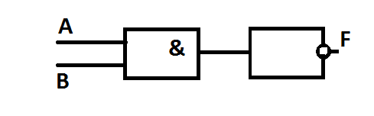
5. Для ка­ко­го из при­ведённых чисел ис­тин­но вы­ска­зы­ва­ние: **НЕ** (число <50)**И** (число чётное)?
   1. 24
   2. 45
   3. 74
   4. 99

Контрольная работа №2 по теме «Математические основы компьютера».

Вариант 2.

1. (1 балл) Десятичное число 63 в двоичной системе счисления имеет вид____________
2. Найдите значение для одного из следующих выражений:
   1. (1&1)V(1&0)=
   2. (1&А)V¬ (0&1)=
3. Постройте таблицу истинности для одного из следующих выражений
   1. ¬AV¬B
   2. ¬(A&B)VC
4. Выясните, какой сигнал должен быть на выходе электронной схемы при каждом возможном наборе сигналов на входах. Составьте таблицу работы схемы. Каким логическим выражением описывается схема?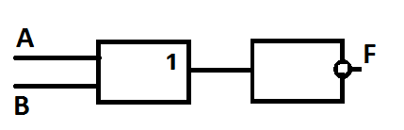
5. Для ка­ко­го из при­ведённых имён ложно вы­ска­зы­ва­ние: **НЕ** ((Пер­вая буква глас­ная) **И** (По­след­няя буква со­глас­ная))?
   1. Ва­лен­ти­на
   2. Гер­ман
   3. Ана­ста­сия
   4. Яков

Контрольная работа №2 по теме «Математические основы компьютера».

Вариант 3.

1. Двоичное число 101011 в десятичной системе счисления имеет вид____________
2. Найдите значение для одного из следующих выражений:
   1. (1&0)V¬1&0=
   2. ¬ (1&0)V (0&В)=
3. Постройте таблицу истинности для одного из следующих выражений
   1. ¬(A&B)
   2. ¬AVB&C
4. Выясните, какой сигнал должен быть на выходе электронной схемы при каждом возможном наборе сигналов на входах. Составьте таблицу работы схемы. Каким логическим выражением описывается схема? 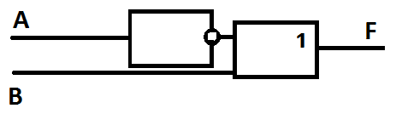
5. Для ка­ко­го из при­ведённых зна­че­ний числа *X* ис­тин­но вы­ска­зы­ва­ние: (*X* < 8)**И** **НЕ** (*X* < 7)?
   1. 9
   2. 8
   3. 7
   4. 6

Контрольная работа №2 по теме «Математические основы компьютера».

**Вариант 4.**

1. Десятичное число 45 в двоичной системе счисления имеет вид____________
2. Найдите значение для одного из следующих выражений:
   1. ¬ ((0&0)V1)&0=
   2. (1VВ)V (1&1)=
3. Постройте таблицу истинности для одного из следующих выражений
   1. ¬A&¬B
   2. AV¬(B&C)
4. Выясните, какой сигнал должен быть на выходе электронной схемы при каждом возможном наборе сигналов на входах. Составьте таблицу работы схемы. Каким логическим выражением описывается схема?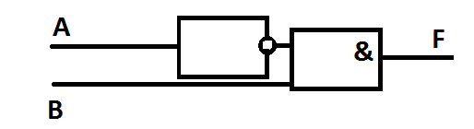
5. Для ка­ко­го из при­ведённых на­зва­ний ложно вы­ска­зы­ва­ние: **НЕ** (Ко­ли­че­ство букв чётное) **ИЛИ** (Пер­вая буква со­глас­ная)?
   1. Омск
   2. Ива­но­во
   3. Москва
   4. Ки­ровск